**Музыкальный зал совмещен с физкультурным залом.**

Музыкальный зал используется для проведения музыкальной деятельности, праздников, развлечений, утренней гимнастики, индивидуальных и групповых занятий с детьми всех возрастных категорий.

Функциональное использование: проведение образовательной деятельности детей всех возрастов; для индивидуальной работы с воспитанниками; для проведения утренней гимнастики; для проведения праздников, развлечений, театрализованных представлений, в том числе с участием родителей (законных представителей) воспитанников; для проведения родительских собраний и прочих мероприятий для педагогов и родителей.

Оборудование: электронное пианино, телевизор, музыкальный центр, комплект музыкальных колонок, детские музыкальные инструменты, ковровое покрытие, стульчики детские, журнальный стол, зеркала, экран, проектор. В музыкальном зале в достаточном количестве имеются качественные музыкальные игрушки, инструменты, дидактические пособия. Техническое оборудование музыкального зала соответствует современным требованиям. Наличие театральных костюмов и атрибутов позволяет организовывать различные виды музыкально-художественной деятельности.

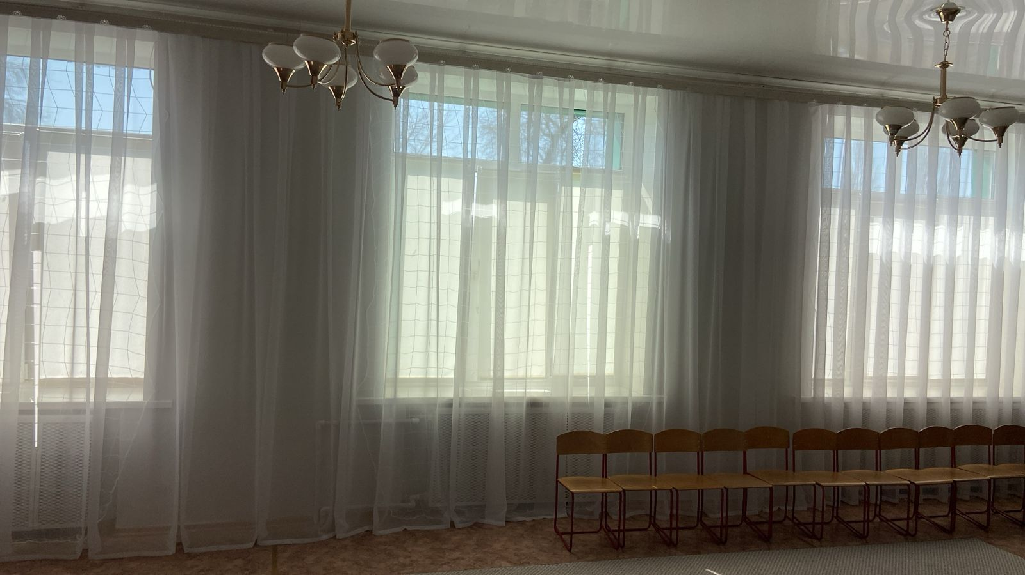

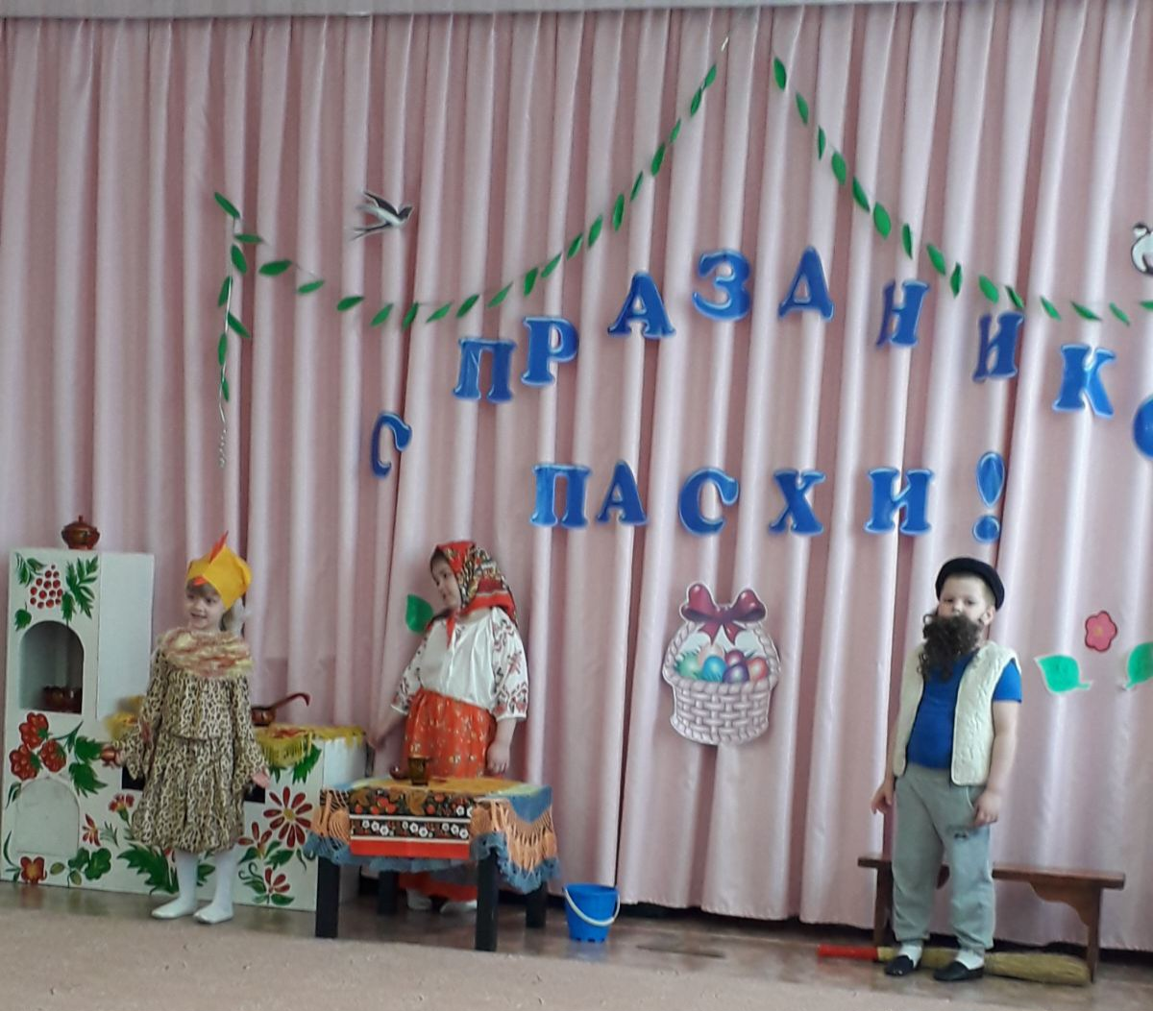

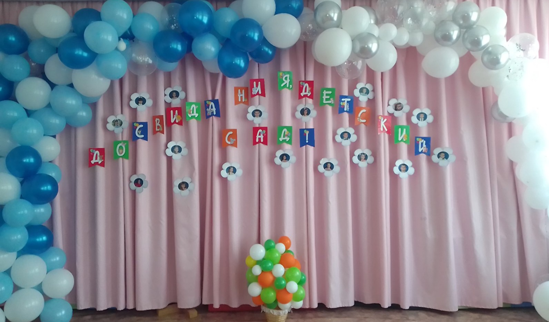

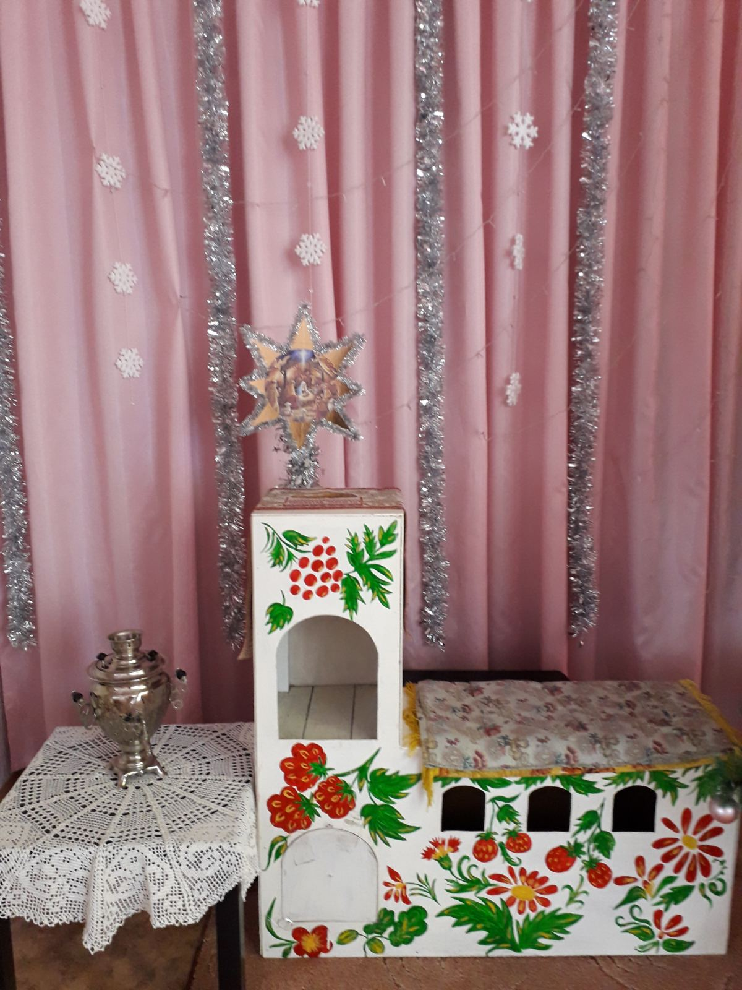

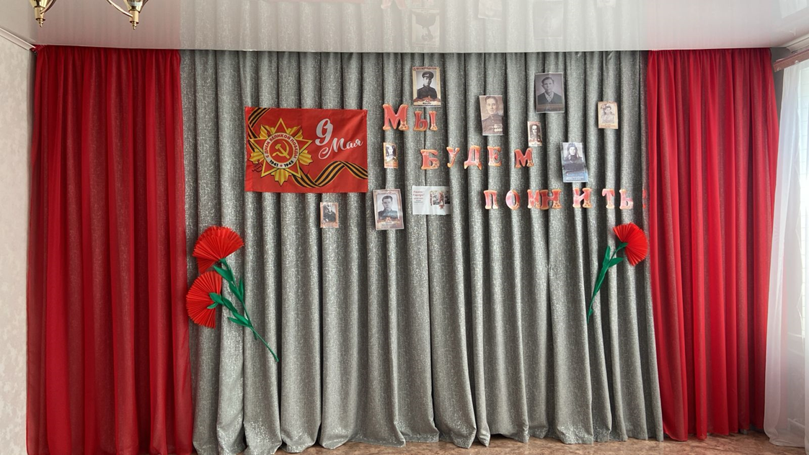

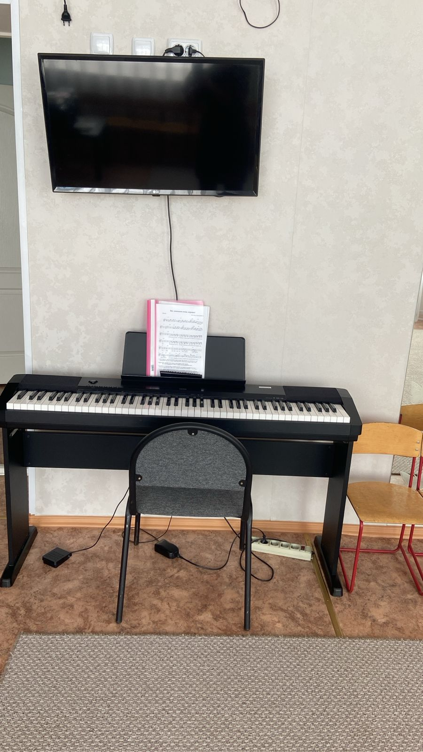

Физкультурный зал.

Функциональное использование: проведение утренней гимнастики; проведение физкультурных занятий; проведение физкультурных праздников и досугов; проведение соревнований, в том числе с участием родителей (законных представителей) воспитанников.

Оснащен всем необходимым инвентарем для проведения физкультурных занятий, гимнастики, спортивных соревнований и развлечений. Оборудование: разнообразный спортивный инвентарь для физического развития детей разного возраста (мячи, обручи, гантели, флажки, ленты, скакалки, мешочки для метания и др.); детские тренажеры ,батут, гимнастическая стенка; оборудование для профилактики плоскостопия (массажные дорожки, массажные мячи, сухой бассейн, тактильная дорожка «Змейка» и др.); игровое спортивное оборудование (кольцеброс, «Городки», оборудование для игр в футбол и др.).

Зал оснащен мебелью, соответствующей требованиям, установленным техническими регламентами.

Для проведения физкультурно-оздоровительной работы, утренней гимнастики, занятий физической культурой и спортивных развлечений используется музыкальное сопровождение. Детские песни и мелодии обновляется для стимулирования физической, творческой, интеллектуальной активности детей. Все это позволяет организовать работу по сохранению и укреплению здоровья детей, созданию положительного психологического климата в детских коллективах, а так же по всестороннему развитию каждого ребенка. В физкультурном зале имеется стандартное и нестандартное оборудование.

